LA PELEA POR EL HUERTO DE MATEO

Mateo era un cientifico al que le gustaban las calabazas, y los pepinos un dia quiso crear a dos superheroes para que cuidaran su huerto cuando los creo al principio se levavan bien pero un dia super pepino se encontro a super calabaza comiendose un pepino y super pepino se enfado tanto que le lanzo un pepino en llamas y super calabaza la dijo que estaba contaminado el medio ambiente porque estaba quemando las plantas y super pepino le dijo que no pasa nada por contaminar el medio ambiente y super calabaza se puso a llorar porque super pino no en tendia la importancia del medio ambiente mateo se lo intentaba explicarle que no hai que contaminar pero ha el le davas igual todo y cada uno formo un ejercito el sotenibleyel no sotenible el ejercito sostenible gano.
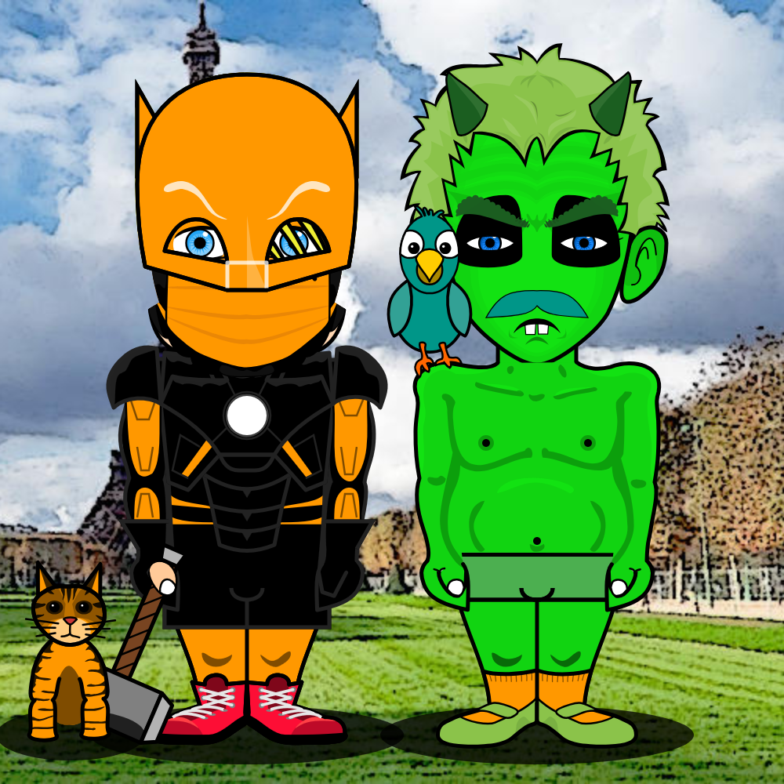

CURRIWOMAN
Curriwoman era una superhéroe que tenía un compañero que se llamaba Curro un perro que podía volar y era súper fuerte. Pero un día surgió el malvado MiNiac quería gobernar el Mundo, entonces Curriwoman se puso su traje verde agua con sus dos pistolas a sus laterales y posó con curro. Vivían en MÁLAGA una ciudad extraordinaria. Los dos fueron volando hasta llegar al sitio que estaba MiNiac.
Empezaron a pelear con puñetazos y patadas pero MiNIAC dio un chasquido y vinieron 5 hombres empezó Curro contra los 5 hombres los mató en 5 minutos y Curriwoman derrotó a MiNac. JULIETA DÍAZ MARÍ 6ºB
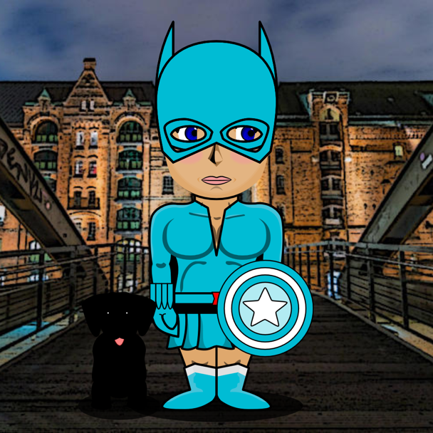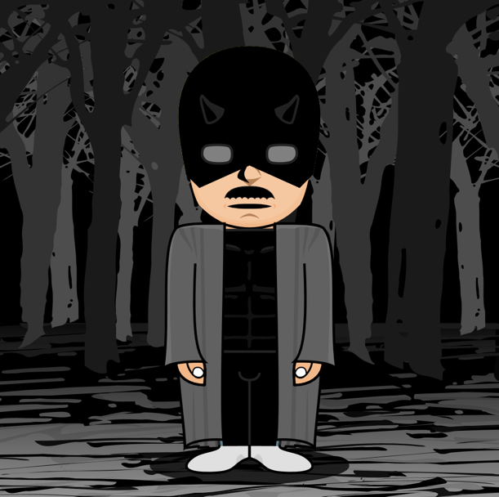

SUPER TORBELLINO

Súper Torbellino es un superhéroe diferente a los demás. Su trabajo es
salvar la tierra de todos los asteroides y meteoritos que caigan en ella.
Cuando valla a caer un meteorito en las tierra, Súper Torbellino lo
detendrá.
Este superhéroe también puede hacer más cosas a parte de eso. Tiene
una fuerza descomunal y es súper inteligente. Una vez se enfrento a un
ladrón y de un toque con el dedo meñique ... ,¡lo mandó a China!
Este hombre de pequeño era un niño normal y corriente pero a los
doce años empezó a desarollar súper poderes increíbles como súper
fuerza ,visión de rallos X ..

No hay un superhéroe en la tierra mas fuerte que Súper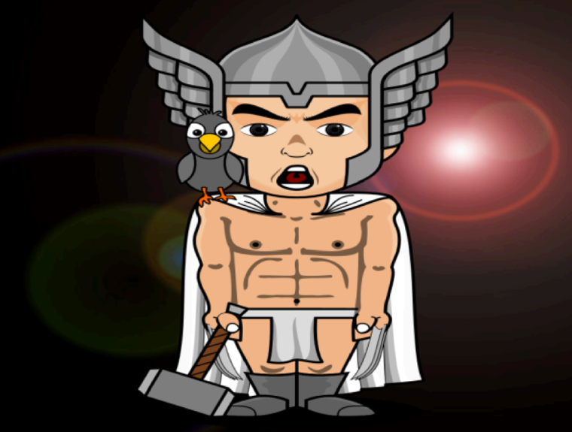
Esta es SÚPER GRIL y te voy a comentar un poco de ella:

1. A ella le encanta la naturaleza y siempre va por las
mañanas y por las tardes a verlas y a regarlas.
2. Ella en vez de tener mascota como un perro,un gato...
ella tiene a sus queridas plantas.
3. La casa de súper gril apenas se diferencia porque esta
llenas de flores,helechos...
4. Y además ella vive en la orilla de una isla desierta.
5. Aparte también le gustan mucho las peces.
6. Sus comidas favoritas son los higos,los gusanos de seda,y
los peces asados.
7. Su mejor amigo es un pequeño león pero en su primer
lugar siguen las plantas.
8. Todos los días busca con su amigo el león busca a la mamá
del pequeño.
9. Un día con su amigo encontraron algo moviéndose entre
las plantas y resulta que era la madre.
10. Espero que te guste.

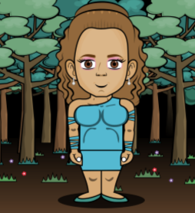

El dia en búsqueda de agua en el mundo
Un dia normal como otro la gente iba a trabajar ,pero cuando llegaron a sus trabajos no había agua y llamaron a deadpool y lobezno para hacer que vuelva el agua a la tierra fueron al mar a ver si allí había agua pero no allí tampoco entonces cogieron un todo terreno para investigar por alli si habia algun animal marino y entonces vieron un rayo raro la antártida que parecía que lo llevaba a otro mundo y entonces cogiero la nabe espacial para rescatar ese agua perdida en ese instante en la tierra hacia una calor que asfixiaba ,deadpool y lobezno vieron ese planeta consiguieron abatir a los guardias y decir al comandante, se negó y dejó deadpool y lobezno muy vulnerables y apareció
ironman, los salvó y explotó la nave y el agua regreso a la tierra y así se pudo regar huertos, que las personas y los animales pudieran beber agua.
Aquí están los heroes.
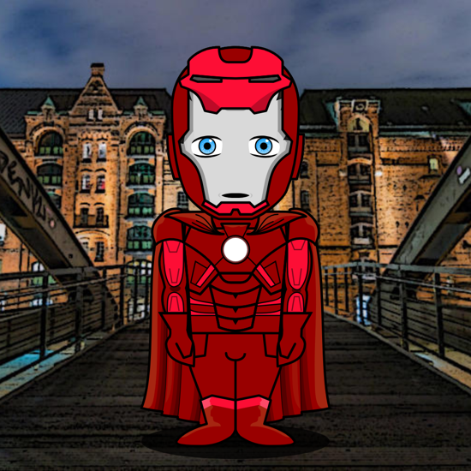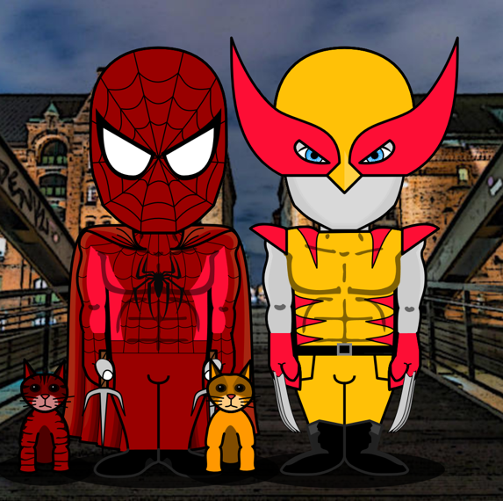

EL SUPERHÉROE TORRENTE

El primer superhéroe del mundo llamado TORRENTE .Un día cualquiera paso un hombre
en chaqueta andando por la ciudad disimulando sus súper poderes debajo de esa chaqueta negra
con corbata roja y en zapatillas de casa .Nunca se había visto una persona con súper poderes
andando muy tranquilo por la calle,ese mismo día hubo un accidente inesperadamente,el
superhéroe TORRENTE paso por allí 30 segundos después que paso el accidente y retrocedió
el tiempo el tiempo a 40 segundos antes de que el llegase,cuando llego el momento del
accidente paro el tiempo y bajo a las personas del coche y condució el coche a un aparcamiento
para que no les pase nada a nadie ni a nada es como el ángel de toda la ciudad
No hay nadie que compita con el por qué puede hacer todo que pase en la ciudad.

Tiene todos los súper poderes del mundo.



Esta es la historia de: SUPER EMO
(seño ayuda no se que hago con mi vida ): )
(la foto esta abajo)
Nació en España, en el año 2000.
Poco después de que naciera, como 3 o 4 años,
se dió cuenta de que el mundo no reciclaba apenas.
Por eso, se propuso a mejorar eso.
Empezó haciendo carteles que decían “HAY QUE RECICLAR!” y frases parecidas para ver si la gente cambiaba, pero lamentablemente nadie cambió.
Así que, un día, se compró un traje y, hasta hoy, todas las noches se dice que él sigue reciclando.

Este es super emo,
- Cuando ve basura, instantáneamente la tira al contenedor al que le pertenece
- Su trabajo es reciclar y ayudar con el medio ambiente
- Tiene un gato que le ayuda a encontrar basura por la noche
- Siempre hace esto por la noche cuando todos duermen sin hacer mucho ruido
- Siempre recicla todo lo que puede
- Por el día es una persona normal.
- Por la noche se pone a recoger basura y a reciclar!
- Le encantan los animales
- Es muy inteligente y veloz
- Le gustan los deportes
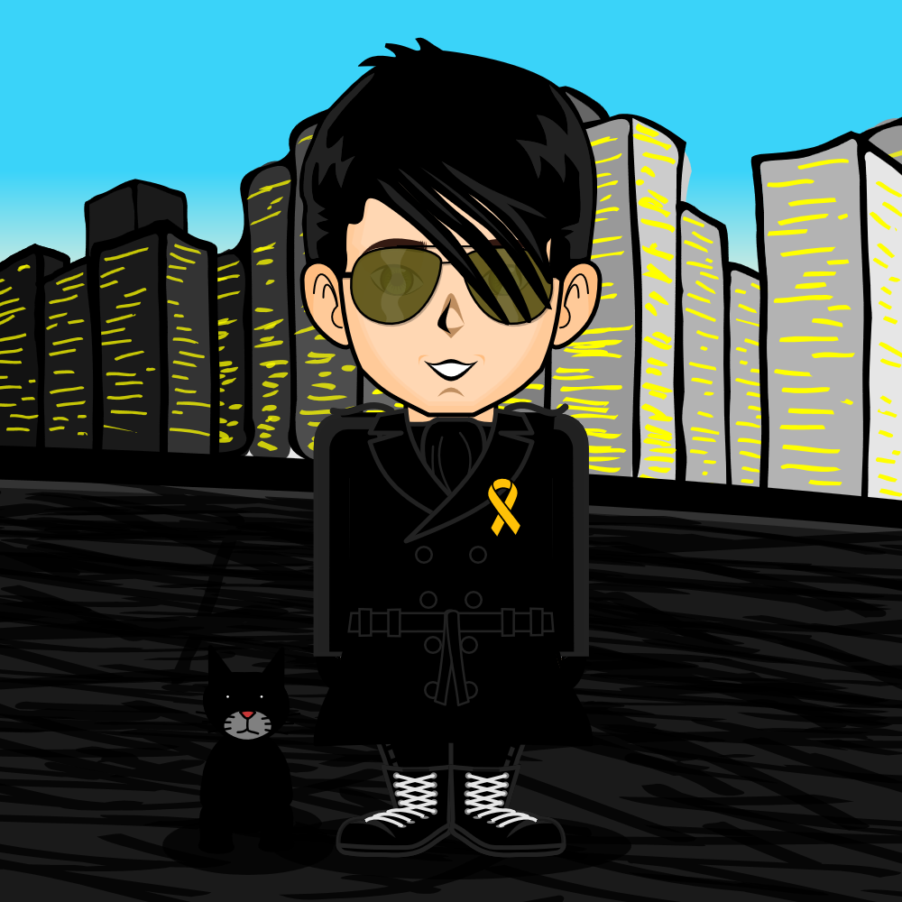

SUPERHEROÍNA BOOM
En un mundo cada vez más amenazado por el cambio climático, la contaminación y la pérdida de recursos naturales, apareció una heroína única y poderosa: SUPER BOOM. Con un espíritu indomable y un corazón comprometido con el planeta, ella lucha para proteger la Tierra y garantizar un futuro sostenible para todas las generaciones.
No es una superheroína cualquiera. Su poder principal es la capacidad de generar explosiones de energía limpia y renovable, capaces de transformar cualquier fuente de contaminación en vida y esperanza. Con su traje verde y azul, que simboliza la armonía entre la naturaleza y la tecnología, recorre el planeta promoviendo acciones ecológicas y enseñando a las personas la importancia de cuidar el medio ambiente.
Cada vez que SUPER BOOM detecta una amenaza, como una fábrica contaminante, un vertedero ilegal o un bosque en peligro, llega con una explosión controlada de energía que limpia el aire, purifica el agua y devuelve la vitalidad a la tierra. Pero su mayor poder no está solo en sus habilidades físicas, sino en su capacidad para inspirar y educar a las comunidades, motivándolas a adoptar hábitos sostenibles y a valorar los recursos naturales.
Gracias a SUPER BOOM, ciudades enteras comenzaron a transformar sus sistemas de energía hacia fuentes renovables, empresas adoptaron prácticas más responsables y las personas aprendieron a reducir, reutilizar y reciclar. Su misión no es solo salvar el planeta, sino construir un mundo donde la naturaleza y la humanidad puedan coexistir en equilibrio.
SUPER BOOM es un símbolo de esperanza y acción, recordándonos que cada pequeño esfuerzo cuenta y que juntos podemos generar una explosión de cambio positivo para el futuro de la Tierra. Con su valentía y compromiso, esta superheroína nos enseña que la verdadera fuerza está en proteger nuestro hogar común: el planeta Tierra
ALMA BONILLA PÉREZ 6ºB

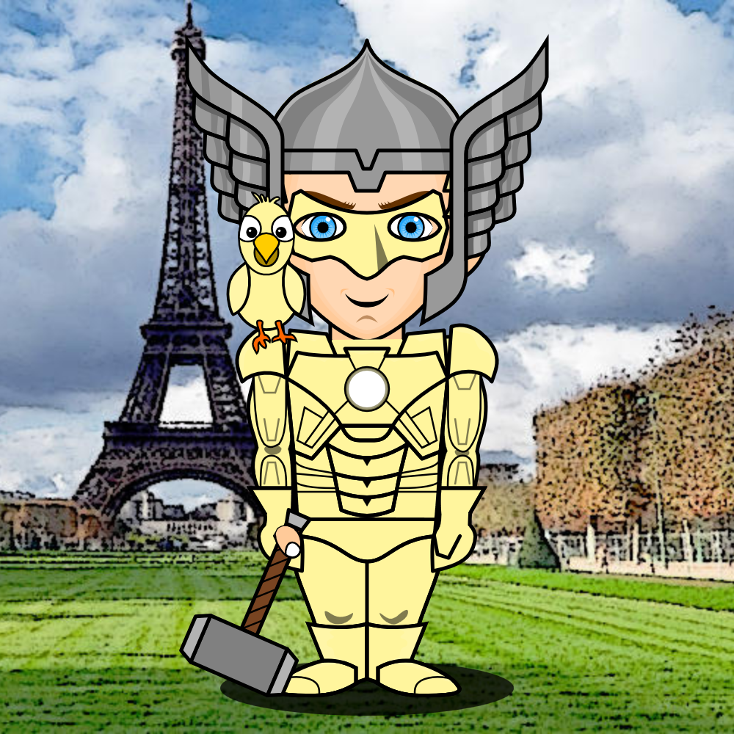

LA PELEA POR EL HUERTO DE MATEO

Mateo era un cientifico al que le gustaban las calabazas, y los pepinos un dia quiso crear a dos superheroes para que cuidaran su huerto cuando los creo al principio se levavan bien pero un dia super pepino se encontro a super calabaza comiendose un pepino y super pepino se enfado tanto que le lanzo un pepino en llamas y super calabaza la dijo que estaba contaminado el medio ambiente porque estaba quemando las plantas y super pepino le dijo que no pasa nada por contaminar el medio ambiente y super calabaza se puso a llorar porque super pino no en tendia la importancia del medio ambiente mateo se lo intentaba explicarle que no hai que contaminar pero ha el le davas igual todo y cada uno formo un ejercito el sotenibleyel no sotenible el ejercito sostenible gano.

EL MEJOR SUPERHÉROE
Era un día normal en el bosque donde vivía Don Felipe . El fue como todos los días a andar por allí , hasta que se encontró una cosa que nunca se imaginaría , vio a un hombre que quería quemar la sierra. El hombre ya tenía todo e iba a empezar, el hombre le gritó que no lo hiciera , pero él no le hizo caso. Hasta que apareció un hombre , era el superhéroe DON Antonio .Cuando llegó el villano paró al instante , DON Antonio se puso delante de él obligando a parar. El villano le dijo que iba a parar pero que no le hiciera nada, DON Antonio le dijo que no lo iba a hacer y le explico que era muy importante porque sino nos podemos quedar sin oxígeno . El villano le entendió y le pidió perdón .
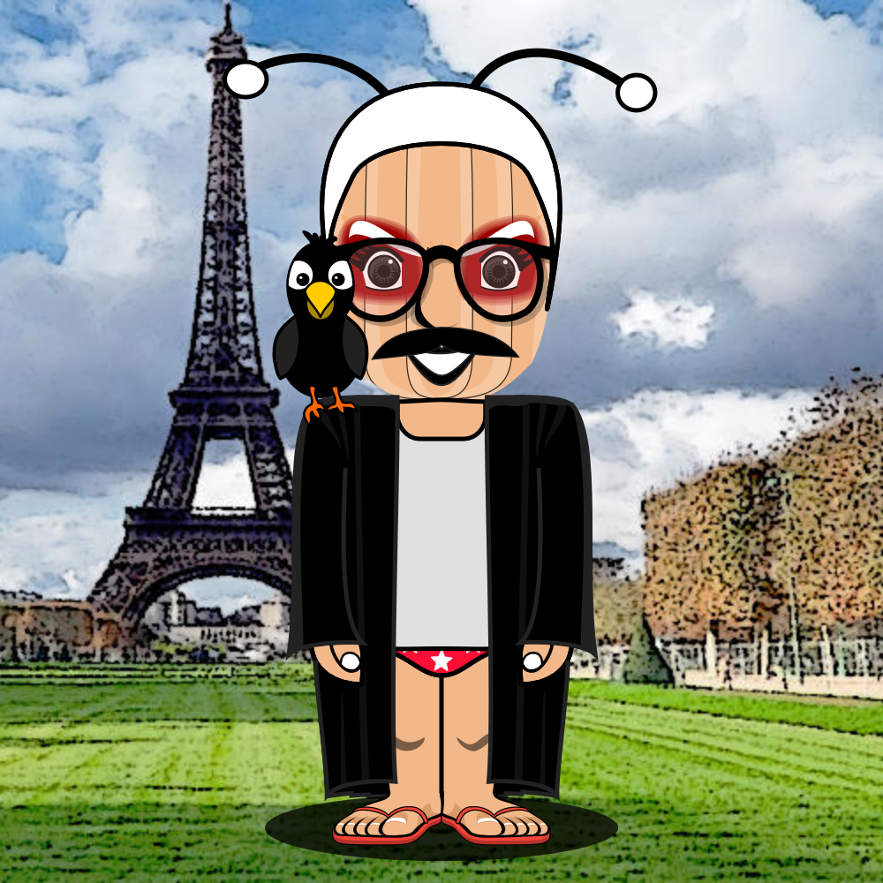

LA SUPER MUJER LINEA

Era un día en el pueblo cuando de repente pasó algo volando y era… La superheroína LÍNEA vino porque había mucha contaminación. Y como era la superheroína de la contaminación ella recibió un mensaje donde decía que en el pueblo había mucha contaminación y era verdad ella hizo lo imposible para que estuviera limpio. Y cuando terminó estaba super bien, ni estaba cansada ni nada en absoluto. Cuando LINEA se fue todo termino super bien y estuvo así de limpio solo duró dos días y cuando LINEA vio eso se quedo super enfadada con los habitantes de el pueblo pero como ella era muy buena les perdono lo recogieron todo y LINEA se fue para casi siempre se despidió y adios.
